**IO类的一些基本操作**

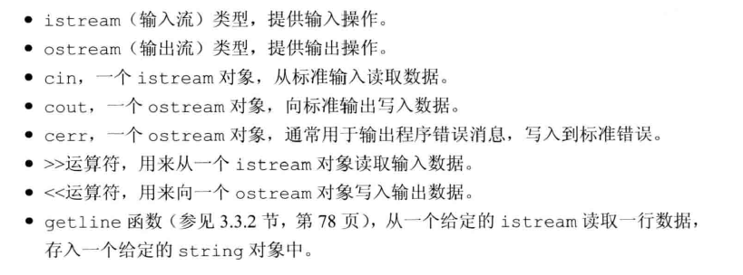

**三个IO头文件：**

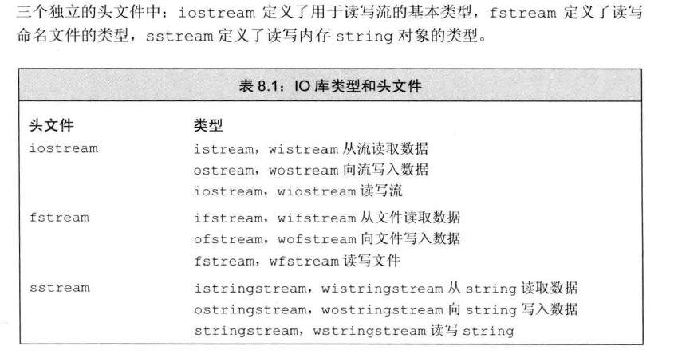

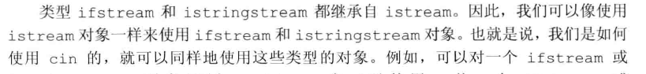

**IO对象无拷贝和赋值:**

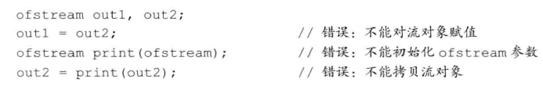



**IO库条件状态：**

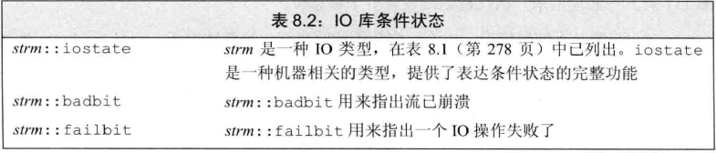

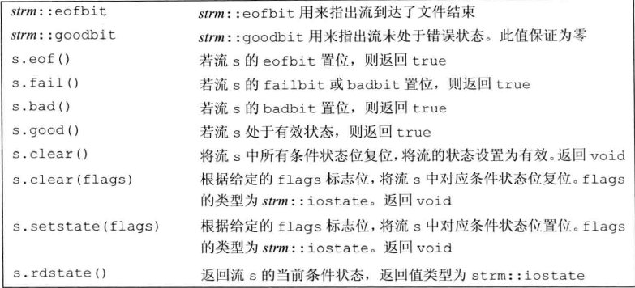

**badbit表示系统级错误，一旦发生，则流无法再次使用，failbit一般是可修复的错误，例如文件读完会置位failbit和eofbit,**

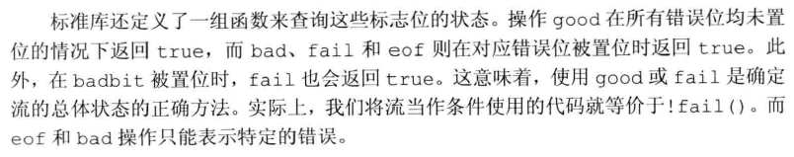

**clear()函数:**



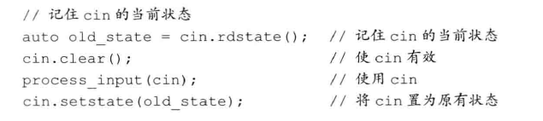

**管理缓冲：**



这段数据会先保存在缓存区，刷新缓存后才会真正的写在设备上面;

刷新缓存区的几种情况：



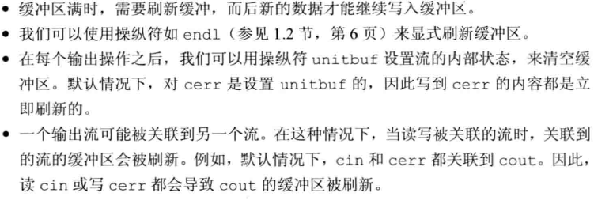

**endl,flush,ends三种刷新方式的区别**

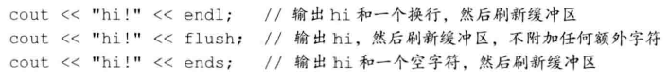

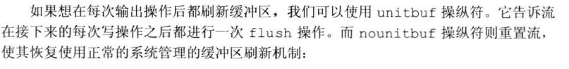

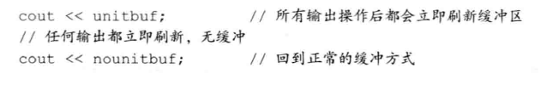

**警告（很重要）**

